ALPINE A290, MALÝ SPORTOVNÍ

VŮZ PRO ELEKTRICKOU ÉRU
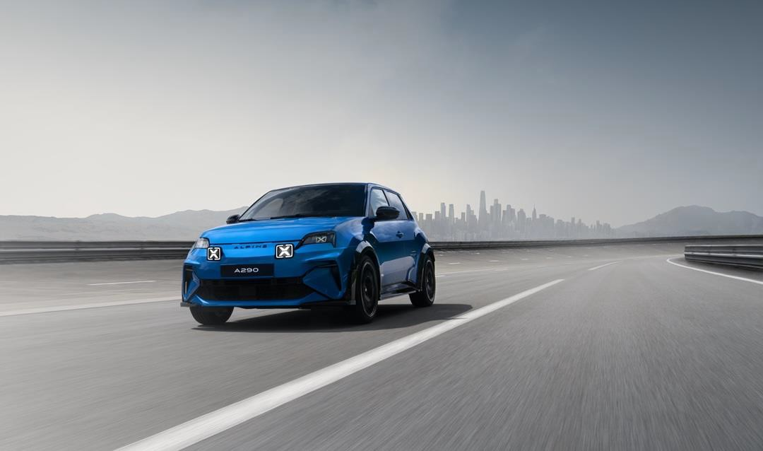
13/06/2024

ÚVOD
Uvedením modelu A290 vstupuje Alpine do nové éry. Do éry sportovních elektromobilů Alpine, které vždy respektují tři pilíře značky: výkon, agilitu a nízkou hmotnost a francouzské know-how. A290 je novým vstupním modelem do světa Alpine. Otevírá plně elektrickou garáž snů značky Alpine, doplní ji C-Crossover GT a nový model A110.
Model A290 přináší do sportovního městského vozu pocity, které jste tolik oceňovali za volantem modelu A110. A290, vyvinutý v dokonalém souladu s DNA značky Alpine, je kompaktní, agilní a nabízí vysoký výkon, který lze snadno využít, a zároveň zaručuje pohodlné každodenní používání.

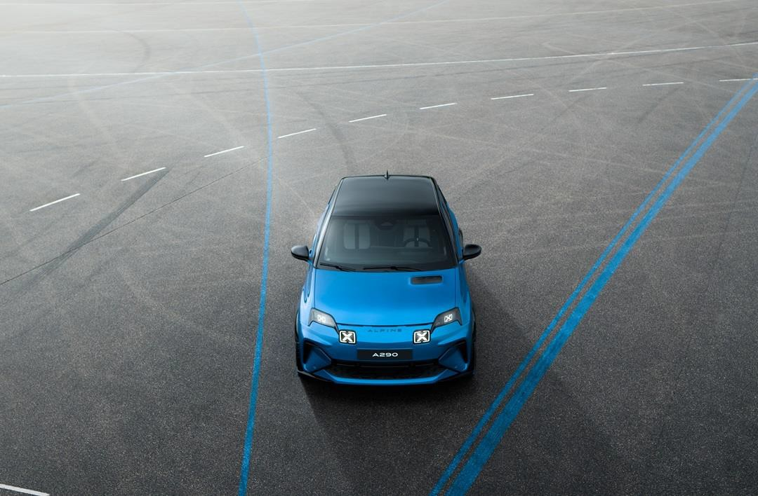
Díky svému atraktivnímu designu, prvotřídním technickým vlastnostem, kompletní konektivitě a četným možnostem personalizace jízdy je Alpine A290 opravdovým vozem Alpine nové generace, který byl stvořen pro elektrickou éru. Byl navržen tak, aby oslovil nové spektrum zákazníků, a to jak mužů, tak žen, z nichž někteří budou zaměřeni na výkon, zatímco jiní spíše na styl. Vyrábí se v továrně v Douai v rámci ElectriCity, jeho elektromotor se rovněž vyrábí ve Francii, v továrně Megafactory v Cléonu. Jeho baterie se bude ve Francii vyrábět od léta 2025.

Philippe Krief, CEO Alpine

“Naše Alpine A290 je prvním modelem nové generace elektrických vozů, který otevírá naši garáž snů tím nejkrásnějším způsobem. Tento sportovní městský vůz znamená otevření značky Alpine širší veřejnosti a oživuje zapomenutou
kategorii hot hatchů, tolik ceněnou pro potěšení z jízdy.”

Design exteriéru je ryzím odrazem sportovního stylu

Aby tak malý městský vůz o délce necelé 4 metry působil dostatečně svalnatým dojmem odpovídajícím jeho výkonům, hrají zásadní roli proporce. Platforma AmpR Small k tomu poskytuje vynikající základ, který je podpořen rozšířením rozchodu kol o 60 mm, aby se dosáhlo požadované vizuální prezentace, vytvořené týmem designérů Alpine pod vedením Antonyho Villaina. Díky tomu může A290 nabídnout vzhled malého sportovního vozu, svalnatého a připraveného k akci. Jeho rozměry zůstávají velmi kompaktní: délka 3 990 mm, šířka 1 820 mm, výška 1 520 mm, rozvor 2 530 mm.
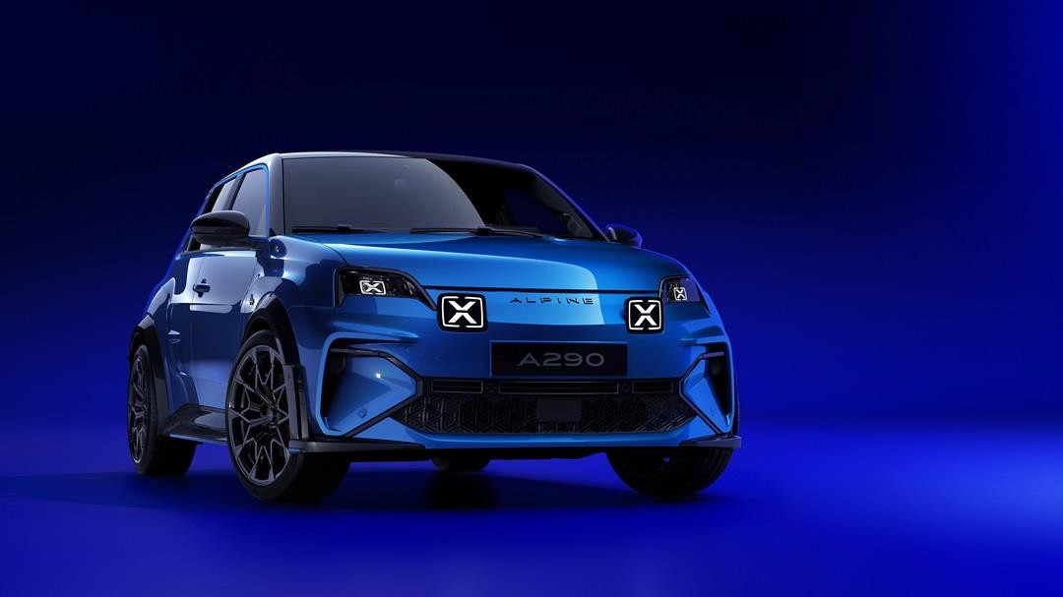

A290 musel ctít tradici vozú Jeana Rédélého a nabídnout výrazný postoj. Tento osobitý charakter umožnil především jedinečný světelný podpis, rozpoznatelný z dálky, který se skládá ze čtyř světlometů, stejně jako u všech ostatních modelů Alpine. V tomto případě jsou opatřeny motivy ve tvaru kříže, které připomínají rallye vozy a při příchodu řidiče automaticky spustí uvítací animaci, jakmile je detekována hands-free karta.

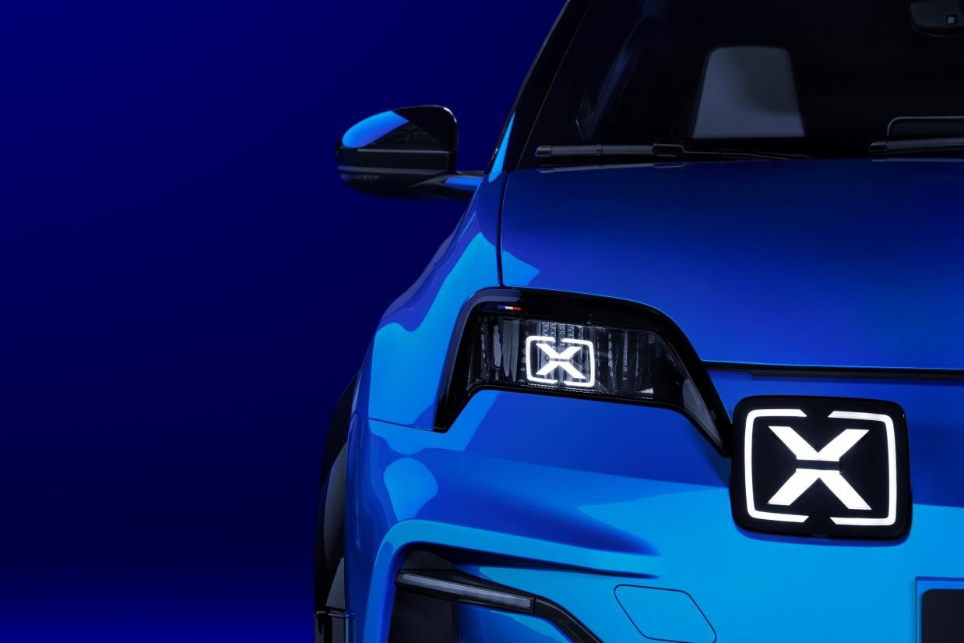
Výčet prvků, které přispívají ke svalnatému výrazu této karoserie je dlouhý: rozšířené blatníky, boční prahy zahrnující jemné lemování v barvě karoserie, které je zjemňuje, hliníková lišta, která je u některých verzí standardně modře eloxovaná, na přání dodávaná francouzská vlajka na C sloupku, černá anténa ve tvaru žraločí ploutve (standardně), loga na blatnících (v závislosti na verzi), černě lakované obložení karoserie a blatníků, výrazné křivky oživující zadní dveře a konečně difuzor na zadním nárazníku. Na exkluzivním předním nárazníku je uveden název Alpine a do spodní části je integrován typický motiv „sněhové vločky“ v exkluzivním sportovním nárazníku.

V každé fázi návrhu karoserie byl zohledněn aerodynamický faktor, který je obzvláště důležitý, pokud jde o maximalizaci elektrického dojezdu. Snaha o maximální účinnost utvářela přívod vzduchu v nárazníku tak, aby vznikl příznivý proud vzduchu, stejně jako široké boční prahy, difuzor, spojlery a tvar zadních světel. Model A290 neobsahuje rozměrný spoiler, který by narušoval proudění vzduchu vzadu, ale „kachní ocas“ na pátých dveřích, který podtrhuje jeho sportovní charakter.
Standardní 19palcová kola z lehké slitiny jsou dodávána ve dvou exkluzivních designech. Design kol Iconic byl vytvořen jako odkaz na kola modelu Alpine A310, zatímco kola Snowflake připomínají původ jména Alpine a jsou k dispozici v leskle černém, polobroušeném černém nebo černém provedení s diamantovým efektem. Na přání je k dispozici modré pozadí za logem Alpine na kolech. Čtyřpístkové přední brzdové třmeny Brembo s nápisem Alpine jsou stejné jako na modelu A110. Přední a zadní třmeny jsou k dispozici v červené nebo modré barvě.

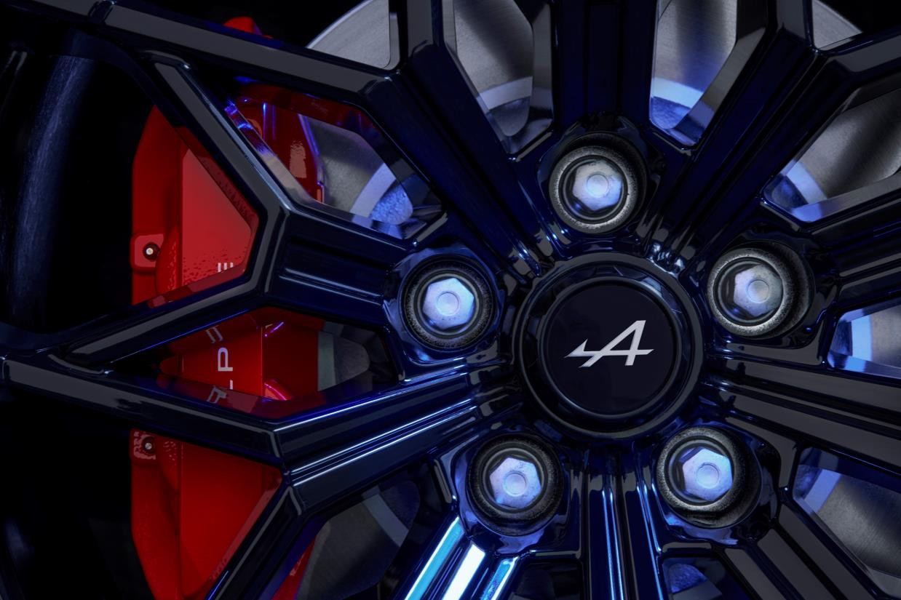
V nabídce jsou čtyři barvy karoserie, včetně nové modré barvy Alpine Vision Blue, která je novým poznávacím znamením vozu a získala zvláštní hloubku, aby poskytovala větší kontrast mezi světlými a tmavými plochami. První edice omezená na 1 955 kusů bude při uvedení na trh nabízena ve 4 verzích: First Edition v barvě Deep Black, Beta v barvě, La Bleue v barvě modrá Alpine Vision Blue a La Grise v matné šedé Tonnerre.

Antony Villain, Ředitel Design Alpine
Model A290 jsme navrhli jako ultrakompaktní variantu modelu A110 v ryzím stylu malých sportovních vozů neboli hot hatchů. Malý Alpine s charakterem, který na první pohled vyjadřuje jeho potenciál pro potěšení z jízdy, aby oslovil milovníky stylu i nadšence výkonu. Model A290 přebírá do sériového modelu trendy nastolené od roku 2023 konceptem A290_β, který je skutečnou esencí značky Alpine.

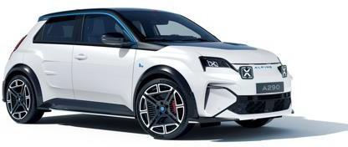

Le show-car A290_β
V roce 2023 Alpine představila svůj showcar A290_β (A290 „beta“), který byl předobrazem toho, jak bude vypadat sériový model A290. Velkolepě jej odhalili jezdci týmu BWT Alpine F1 Pierre Gasly a Esteban Ocon. Showcar je interpretací designových záměrů modelu A290 a představuje první model v garáži snů značky Alpine. Se dvěma motory vpředu a vektorováním točivého momentu, homologací FFSA pro použití na okruzích, centrálním místem řidiče a dvěma bočními sedadly spolujezdce je A290_β koncipován jako elektrický závodní vůz nové generace. Je navržen ve stejném duchu jako koncept Alpenglow a kultivuje pravidla značky, nově interpretovaná ve světle elektrické éry. Obsahuje mnoho stejných prvků jako sériový model A290, včetně typického světelného podpisu ve tvaru písmene X se čtyřmi světly, svalnatých rozšířených blatníků, kol Snowflake a speciálních pneumatik Michelin. V interiéru je k dispozici tlačítko Overtake na volantu, které poskytuje okamžité zvýšení výkonu.

Design interiéru : atmosféra kokpitu
V interiéru je kladen důraz na sportovní styl v exkluzivní atmosféře typické pro svět Alpine, volba padla na tmavě modrý odstín. Kokpit řidiče s lištou na straně spolujezdce, na které se zobrazuje podsvícený název vozu, je doplněn nastavitelným ambientním osvětlením. Volant, konzola a sedadla přímo vybízejí k tomu, abyste se vydali na cestu. A290 je prostorný městský vůz s 5 dveřmi pro snadný přístup ke všem sedadlům a velkorysým zavazadlovým prostorem o objemu 326 litrů.
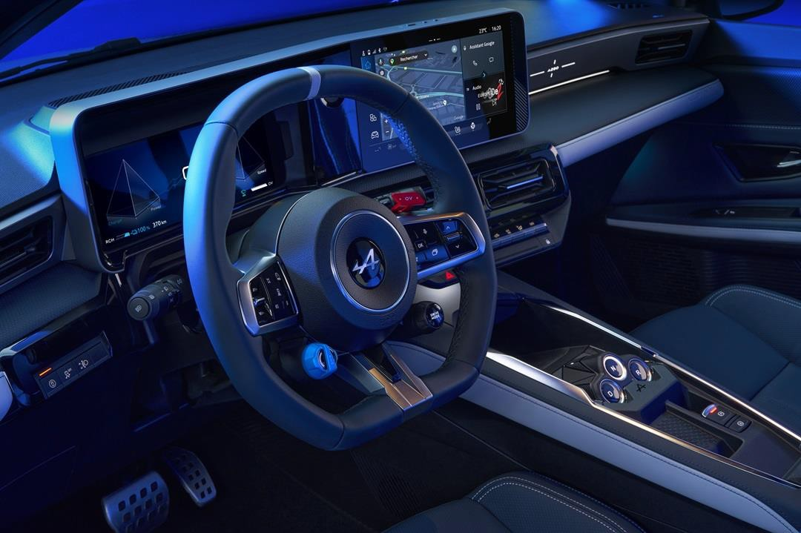
Exkluzivní tříramenný sportovní volant se zploštělou spodní částí je potažen kůží Nappa. Výrazně tvarovaný a moderní volant má výrazný plastický design, který podtrhuje jeho sportovní charakter a široký věnec pro lepší úchop. Obsahuje řadu specifických hliníkových tlačítek inspirovaných světem Formule 1. Vlevo se nachází otočný ovladač RCH (pro Recharge) pro nastavení úrovně rekuperace, vpravo různé jízdní režimy a nad ním tlačítko OV (pro Overtake), které je okamžitě rozpoznatelné podle své červené barvy. Na volantu jsou také ovládací prvky jízdních asistentů, telefonu, hlasového asistenta a režimu zobrazení přístrojů. K dispozici je také speciální přepínač pro ovládání audiosystému.
Ergonomickou a sportovní polohu za volantem, kterou A290 nabízí, doplňují sportovní pedály a opěrka nohou. Centrální displej s úhlopříčkou 10,1 palce je orientován směrem k řidiči a fyzické ovládání klimatizace umožňuje upravovat nastavení, aniž byste museli spustit oči z vozovky.

Vysoká středová konzola mezi předními sedadly je inspirovaná ikonickým designem modelu A110 a zahrnuje ovládací prvky převodovky RND. Každý detail tohoto prostoru byl pečlivě promyšlen, na středové loketní opěrce je vyraženo jméno vozu, prostor vyhrazený pro klíček zdobí textura Alpine „Snowflake“ a konzola je potažena špičkovou kůží Nappa.
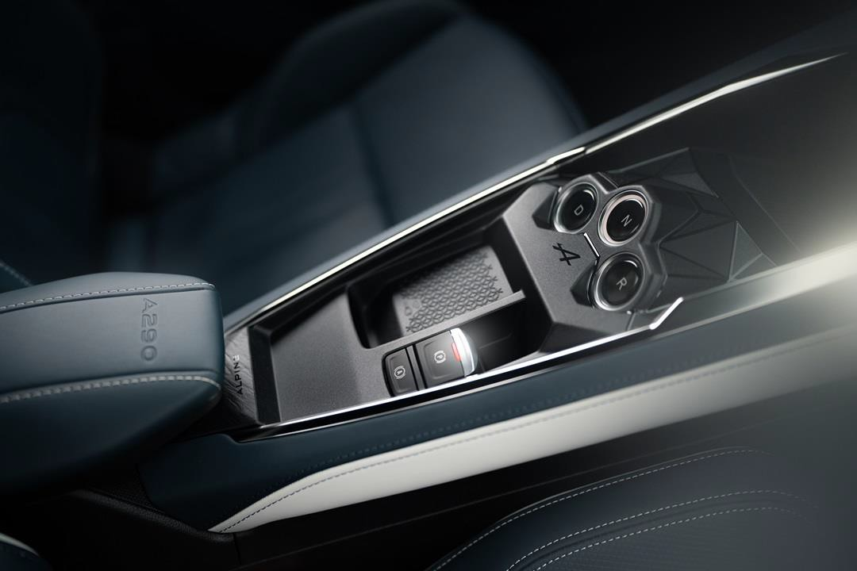
Sedadlům, která jsou základem každého sportovního vozu, je v modelu A290 věnována zvláštní pozornost, neboť mají výrazné boční vedení a zároveň si zachovávají měkkost potřebnou pro vynikající úroveň každodenního pohodlí. Sedadla jsou standardně vyhřívaná v celé modelové řadě a jsou čalouněna ekologickými materiály, které jsou obzvláště šetrné k životnímu prostředí. V prvních úrovních výbavy jsou čalouněna potahovou látkou (15 % recyklovaného plastu a konopných vláken) v kombinaci s tmavě modrou 100% recyklovanou látkou s kontrastním prošíváním v křemíkově šedé barvě a elektricky svařovaným logem A ve tvaru šipky v horní části opěradla. Přístrojová deska, boky středové konzoly a výplně dveří jsou čalouněny látkou.

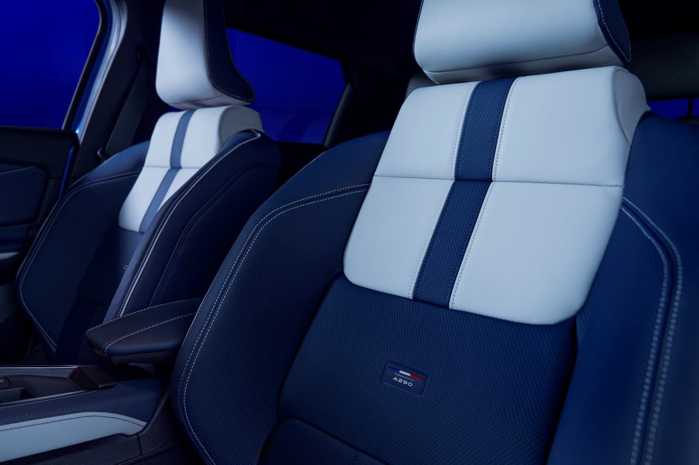
V nejvyšších výbavách GT Premium a GTS pokrývá sedadla, palubní desku a výplně dveří kožené čalounění Nappa v kombinaci tmavě modré a světle šedé. Na kožených opěrkách hlavy je vyraženo logo Alpine a uprostřed opěradla je vyšitý nápis A290. Kůže Nappa pochází z Evropy a je zpracovávána šetrným způsobem: k jejímu činění se používají kávové lusky a k povrchové úpravě se používají rostlinné prostředky.

Plateforma a dynamické vlastnosti : dostupná sportovnost
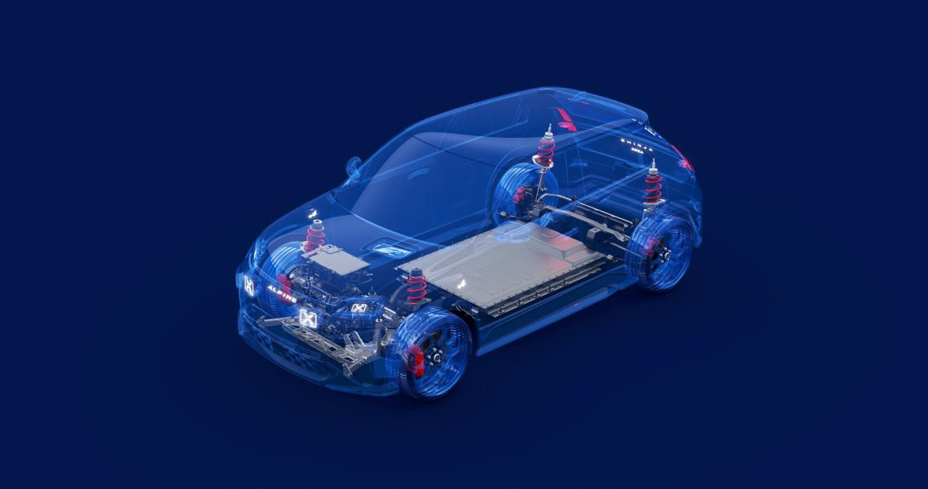
Potěšení a vzrušení z jízdy v hot hatchi: takové bylo zadání pro vývojové inženýry modelu A290. V tomto prvním modelu Alpine nové éry slouží elektrický pohon sportovním účelům, aniž by to bylo na úkor každodenního komfortu.
Použití speciální elektrické platformy, jako je AmpR Small, nabízí při konstrukci sportovního modelu velké výhody. Tato platforma optimalizuje rozložení hmotnosti (menší hmotnost na přední nápravě) a snižuje těžiště. Baterie přispívá k tuhosti vozu a její umístění maximalizuje vnitřní prostor. Díky architektuře typu skateboard a menšímu motoru je přední část vozu kompaktní. To přirozeně poskytuje příznivé prostředí pro hledání dokonalé rovnováhy, přičemž krátký rozvor nabízí větší mrštnost, zatímco široký rozchod kol zvyšuje stabilitu a umožňuje použití širších pneumatik.
Motor A290 pochází z vyššího segmentu, stejně jako svého času Jean Rédélé se svým posíleným 4CV přeměněným na A106. Zde, na základě platformy AmpR Small, byl vývoj pojat v historickém stylu značky Alpine: na stávajícím základu změnit motor, přidat jedinečné technologie s exkluzivním odpružením, speciální brzdy, pneumatiky a řízení točivého momentu a samozřejmě talent inženýrů Alpine v oblasti ladění. Výsledkem je jeden z nejvýkonnějších vozů v segmentu s časem 0-100 km/h 6,4 s, výkonem až 220 k a točivým momentem 300 Nm a hmotností pouhých 1479 kg. Zároveň byl zachován komfort a praktičnost tohoto pětidveřového pětimístného městského vozu, který měří 3,99 metru, disponuje velkým zavazadlovým prostorem o objemu 326 litrů a průměrem otáčení 10,20 metru. Výsledkem je největší myslitelná všestrannost v segmentu B, s emocemi, které lze využít při každodenním používání. Historie se v elektrické éře opakuje.

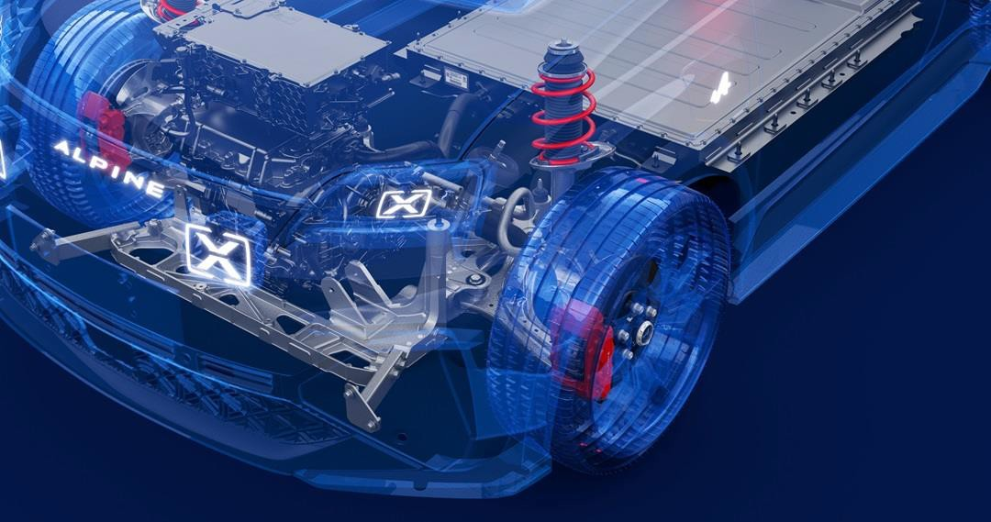

Speciální uložení motoru bylo navrženo tak, aby zlepšilo jeho polohu, zlepšilo ovladatelnost vozidla a zajistilo optimální funkčnost. Celohliníková konstrukce a volba velikosti baterie pomáhají udržet hmotnost modelu A290 na mimořádně konkurenceschopné hodnotě 1 479 kg. Nízké těžiště omezuje přirozené naklánění A290, takže nastavení odpružení nemusí jít do extrémů, aby pohyby karoserie zůstaly pod kontrolou. Použití speciálního odpružení zahrnujícího hydraulické dorazy tlumičů zajišťuje vynikající úroveň pohodlí, což oceníte při každodenní jízdě.

Robert Bonetto, Directeur Ingénierie Alpine

Díky zkušenostem našich konstrukčních týmů se jízdní dojmy modelu A290 z hlediska agility, ovladatelnosti, lehkosti a přesnosti blíží těm, které zažíváte za volantem našeho ikonického modelu A110, a přináší stejné potěšení.

Použití víceprvkové zadní nápravy, která je v této kategorii ojedinělá, umožňuje mimořádně jemné nastavení geometrie kol, díky čemuž má A290 špičkové jízdní vlastnosti a přední náprava je směrově velmi dobře ovladatelná. Přispívá také ke stabilitě ve vysokorychlostních zatáčkách, což umožnilo zaměřit se na aerodynamické práce, které se soustředí na odpor vzduchu, což je faktor efektivity.

Nastavení podvozku modelu A290 má za cíl oživit sportovní pocit, který je součástí DNA značky Alpine, a kompromis mezi agilitou a stabilitou je navržen tak, aby bylo dosaženo hravého a zároveň ovladatelného chování. K této rovnováze přispívají specifické přední a zadní stabilizátory. Cílem je, aby se řidič cítil s vozem spjatý a aby jeho řízení bylo pro každého zábavné. Recept: sportovní chování na silnici s ostrou přední nápravou, která dobře sedí v zatáčkách, s pečlivě kalibrovanou silou řízení. Zadní náprava je dostatečně

pohyblivá, aby se na klikatých úsecích dokázala zvednout a zároveň zůstala velmi dobře ovladatelná, a nabízí skvělou stabilitu v rychlých průjezdech zatáčkami, což posiluje pocit bezpečí a kontroly.

Velký kus práce byl věnován pocitu z brzdového pedálu, aby byla zajištěna vynikající ovladatelnost za všech jízdních podmínek. Jeho ovládání "po drátě" zajišťuje nepostřehnutelný přirozený přechod mezi rekuperačním a hydraulickým brzděním, které zajišťuje velkoryse dimenzovaná sestava Brembo. Pocit z rekuperačního brzdění, stejně jako jeho výdrž a brzdný výkon, jsou v souladu s vysokým výkonem modelu A290.

Čtyři různé jízdní režimy Alpine se aktivují tlačítkem na volantu: Save, Normal, Sport, Personal. Poslední z nich umožňuje nezávisle nastavit úroveň tuhosti řízení, reakce na plyn, světelnou atmosféru a zvuk Alpine Drive Sound. Řidiči tak mohou s naprostou jistotou hledat limity a snadno nastavovat polohu bodu otáčení pro vyvážení přední a zadní části vozu, přičemž mírným zvednutím nohy lze postupně utahovat stopu. Elektronickou kontrolu stability (ESC) lze zcela deaktivovat.
Mezi 26 asistenčních systémů A290 (ADAS) patří sledování pozornosti řidiče, automatické nouzové brzdění při couvání, detekce jízdy vpřed a vzad s nouzovou korekcí jízdního pruhu a bezpečné vystupování cestujících. Nové tlačítko My Safety Switch, umístěné na levé straně pod volantem, umožňuje řidiči zvolit vlastní preference nastavení systému ADAS jediným gestem a vybrat si například zapnutí nebo vypnutí systému ADAS, úroveň zásahu a přítomnost zvukových výstrah. Kromě toho je A290 standardně vybaven adaptivním tempomatem s funkcí Stop & Go a funkcí, která umožňuje řidiči vybočit z cesty, aby umožnil například předjetí cyklistů.

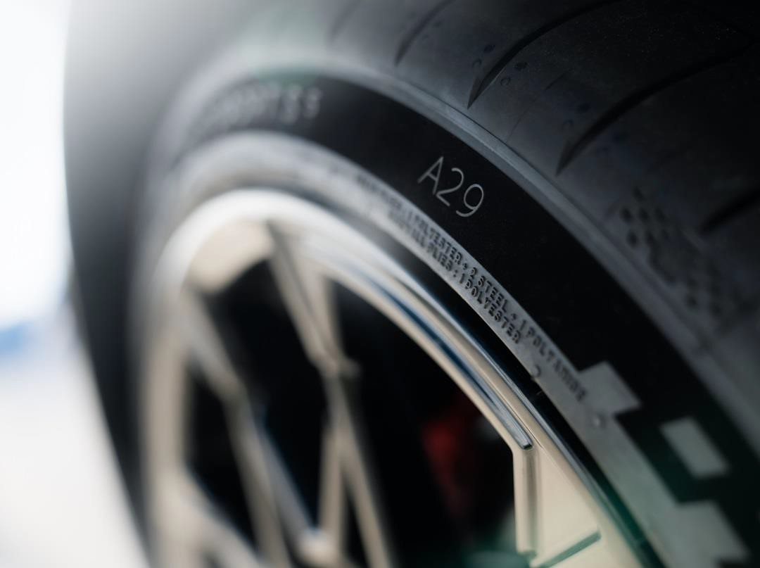
Speciální pneumatiky Michelin zaručují charakteristickou hbitost vozů Alpine.

Společnosti Michelin a Alpine mají dlouhou historii spolupráce, která začala v roce 2012. Pro projekt A290 byly zapotřebí dva roky výzkumu a testování, aby bylo možné vyvinout tři specifické 19palcové pneumatiky: dvě letní a jednu zimní, přičemž všechny tři nesou exkluzivní označení vytvořené pro budoucí elektrickou řadu Alpine, zde s kódem A29. Splňují náročné specifikace pro energetickou účinnost, aby maximalizovaly dojezd, přilnavost a zároveň zachovaly charakter značky. U každé ze tří pneumatik Michelin obzvlášť důkladně zapracoval na tuhosti konstrukce a bočnic, stejně jako na jejich dezénu.

- Michelin Pilot Sport EV je sportovní letní pneumatika s optimalizovanou energetickou účinností, která dokáže kombinovat přilnavost, dlouhou životnost a dojezd.
- Michelin Pilot Sport S5 je nejsportovnější letní pneumatika navržená tak, aby plně využila výkonnostní potenciál modelu A290 na suchém i mokrém povrchu.
- Michelin Pilot Alpin 5 je zimní pneumatika nabízející vysokou úroveň přilnavosti, která si poradí s nejrůznějšími podmínkami, zejména v chladném a vlhkém počasí a na mokrém nebo zasněženém povrchu.

Sovany Ang, Directrice Performance Produit Alpine
U Alpine nám elektromotor poskytuje nové možnosti, jak znovu objevovat vzrušující pocity, které nám mohou poskytnout sportovní městské vozy. Jemné vyladění, které elektromotor umožňuje, a odborná práce našich ladičů a řidičů na okamžitém řízení velmi velkorysého točivého momentu motoru a rekuperačního brzdění přinesly velmi vzrušující výsledky, a to jak pro začínající, tak pro zkušené řidiče.

Motory : výkon a účinnost
V závislosti na stupni výbavy je motor Alpine A290 nabízen ve dvou výkonových úrovních: 180 k ve verzích GT a GT Premium a 220 k ve verzích GT Performance a GTS. V obou případech je odezva na plyn kalibrována tak, aby se A290 stal skutečným sportovním vozem, který je snadno ovladatelný i přes vysoký výkon a točivý moment elektromotoru. Sportovní charakter se nejlépe projeví správným množstvím výkonu, které se přivádí na kola. Musí být možné progresivní zrychlení, jako je tomu u modelu A110, jehož nastavení zde používáme jako referenční. A290 nemá být karikaturou, ale má nabízet jednoduše demonstrativní, použitelné a efektivní zrychlení. V závislosti na zvoleném jízdním režimu se rozsah odezvy posouvá, ale zůstává věrný stejnému principu, což v konečném důsledku vede k většímu potěšení z jízdy a výkonu.
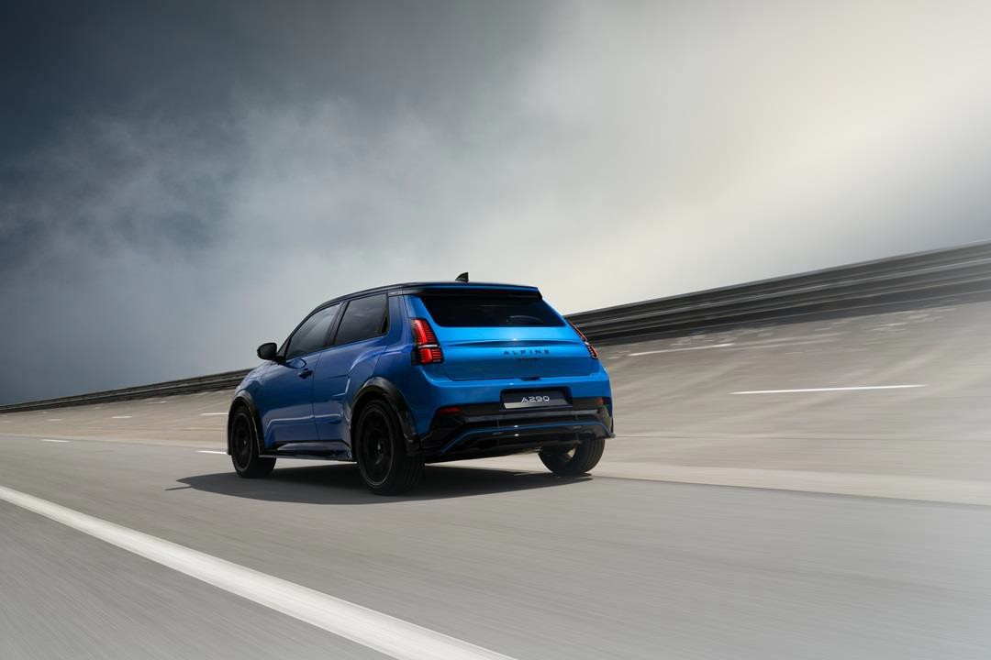

Velmi vysoký okamžitý točivý moment elektromotoru (v tomto případě 300 Nm) musí být řízen tak, aby byla optimalizována trakce. Proto konstruktéři modelu A290 vyvinuli sofistikovaný systém řízení točivého momentu na začátku procesu, Alpine Torque Precontrol, který umožňuje jemné vyladění dodávky optimálního točivého momentu a navíc působí na brzdy, aby se maximalizovala trakce.

Prvotřídní výkon A290 je navržen tak, aby se snadno přenášel i při poklesu kapacity baterie, a to bez omezení výkonu. V nejvyšších verzích zrychlí z 0 na 100 km/h za 6,4 sekundy, čímž se řadí na špičku své třídy.

Funkce Overtake ovládaná z volantu červeným tlačítkem (tzv. OV) okamžitě poskytuje maximální výkon 220 k (dostupný také z plynového pedálu prostřednictvím funkce kick-down). Tato funkce, odvozená z motoristického sportu a světa her, byla patentována. Po dodání této dodatečné energie se na displeji přístrojů zobrazí animace symbolizující rychlost a ukazatel zbývající časové rezervy, zatímco na centrálním displeji Alpine Telemetrics se objeví dynamická animace.
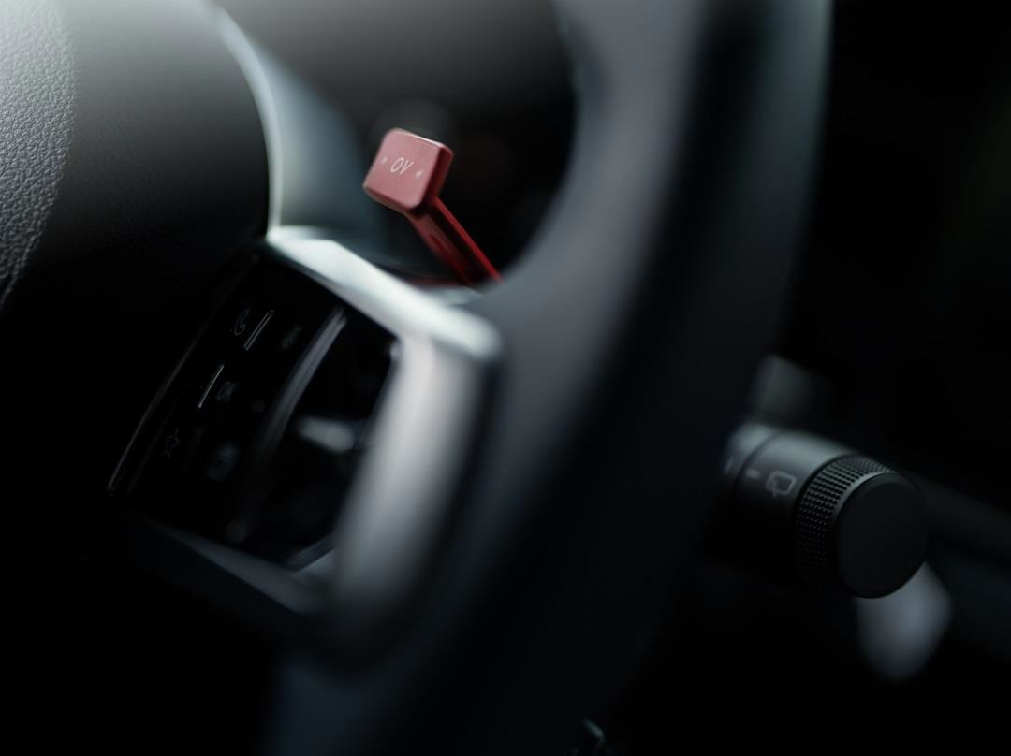

Výkon rekuperace lze nastavit ve čtyřech stupních z volantu pomocí fyzického tlačítka označeného RCH (pro Recharge). První poloha ponechává vůz v režimu úplného plachtění, stupeň 1 odpovídá brzdění motorem podobně jako u modelu A110 a stupně 2 a 3 postupně zvyšují úroveň rekuperačního brzdění, což umožňuje řidiči zvolit režim rekuperace, který nejlépe vyhovuje jeho vkusu, stylu jízdy nebo jízdním podmínkám.

Model A290 je vybaven funkcí launch control. Ta zajišťuje nejlepší možné zrychlení z místa a spouští se velmi jednoduchým postupem. Výsledné zrychlení je doprovázeno efektní speciální animací na displeji přístroje.
Vzhledem k absenci přirozeného hluku motoru v elektromobilu je vytvořen systém zvukové zpětné vazby, který doprovází jízdu a poskytuje přímé informace o nárocích kladených na pohonné ústrojí, což umocňuje pocity a zlepšuje zážitek z jízdy. Proto byly na základě zvuků generovaných hnacím ústrojím vytvořeny týmy společnosti Alpine společně s akustiky a hudebníky dva tóny Alpine Drive Sound s různými frekvencemi a intenzitou. Aby byla zajištěna autenticita, vyvinula značka Alpine zvuk modelu A290 na

základě přirozených harmonických tónů jeho elektromotoru. První zvuk, Alternative Sound, nabízí lehký, sportovní tón určený pro každodenní použití. Druhý zvuk, Alpine Sound, je záměrně velmi sportovní, jedinečný zvukový podpis navržený tak, aby nabídl ponoření do A290 a pomohl strukturovat jízdní fáze. Oba zvuky Alpine Drive Sounds lze vypnout a jsou nezávislé na jízdních režimech.
A konečně, akustický systém varování před vozidlem neboli AVAS, který je povinný do rychlosti 30 km/h a varuje chodce před příjezdem elektromobilu, byl rovněž navržen s jedinečným zvukem Alpine.

Technologie : pohlcující digitální zážitek
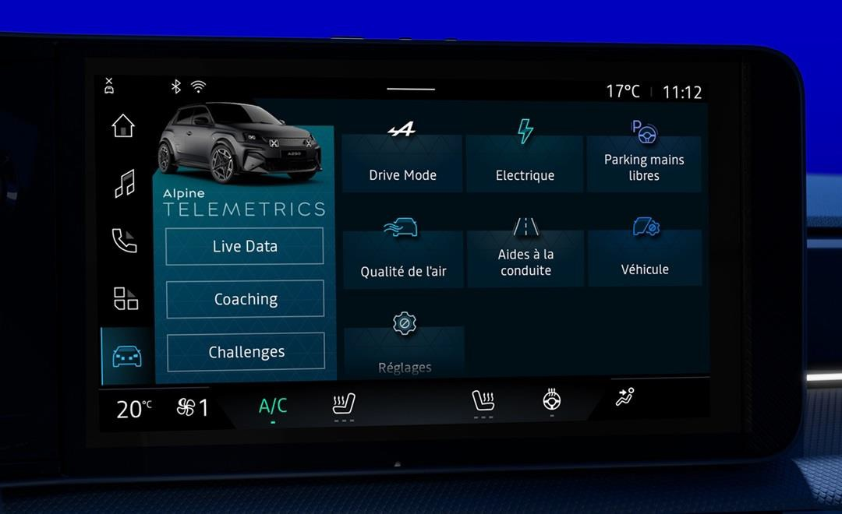
10,25palcový přistrojový štít a 10,1palcová centrální obrazovka infotainmentu proti řidiči přispívají svou specifickou grafikou, rozhraním a funkcemi k jedinečné atmosféře modelu A290. Tento pohlcující digitální zážitek se odráží v jedinečných vizuálních tématech v souladu se sportovním stylem kokpitu A290.
Přístrojový štít vyniká svými grafickými styly, které se odklánějí od tradičních kulatých ukazatelů a přebírají trojúhelníkový motiv s drátěnou strukturou. Tento přesný geometrický symbol poskytuje velmi dobře čitelné zobrazení úrovně dodávaného nebo dobíjeného výkonu vlevo a rychlosti vpravo, včetně červené čáry symbolizující rychlostní limity vyčtené systémem čtení značek. Úroveň rekuperace se zobrazuje v dolní části obrazovky. Nová typografie zobrazení rychlosti, ostrá i zaoblená, je zasazena do modrého pozadí obrazovky se siluetami hor, které jsou jedním z charakteristických znaků značky Alpine.

Nabízejí se čtyři různá zobrazení: Iconic, se dvěma trojúhelníky zobrazující funkce powermetru a otáčkoměru, které ukazují výkon a rychlost; Navigation, s mapami Google; ADAS, zobrazující bezpečnou vzdálenost od vozidla jedoucího před vámi pomocí zobrazení A290 v barvě karoserie s animací blinkrů a brzdových světel; a Minimal, se základními informacemi.

V závislosti na zvoleném jízdním režimu, který je zobrazen ve spodní části rychloměru, se mění celkové vizuální téma pozadí displeje: Normal, Sport (linie horského hřebene se změní na červenou), Save (hora se změní na zelenou) a Personal.
Centrální obrazovka s vysokým rozlišením a úhlopříčkou 10,1 palce má rovněž grafická témata a uživatelské rozhraní, které odpovídají značce Alpine. Design piktogramů, typografie a modré pozadí Alpine přispívají k vizuální harmonii obou obrazovek. Systém Alpine Portal je založen na připojeném systému Android Automotive a službách Google Automotive Services. Je navržen tak, aby byl plynulý a výkonný, a je průběžně aktualizován na dálku pomocí technologie FOTA (Firmware Over The Air). Je jednoduchý a intuitivní, lze jej ovládat jako tablet, a to pomocí dotykové plochy nebo integrovaného hlasového asistenta. Na obrazovce se v horní části trvale zobrazuje stavový řádek (čas, venkovní teplota, síť atd.), vlevo zkratky k hlavním nabídkám (domovská obrazovka, média, telefon, aplikace, nastavení vozu) a dole ovládání klimatizace. Domovskou stránku lze přizpůsobit pomocí widgetů.

GPS navigace Google Maps s plánovačem tras pro elektromobily je standardní výbavou celé řady, stejně jako hlasový asistent Google Assistant. Velké množství aplikací je k dispozici v katalogu Google Play. Systémy Android Auto a Apple CarPlay dokáží bezdrátově nebo kabelem propojit chytrý telefon se systémem ve voze a zobrazit replikaci jeho obsahu.

Funkce Alpine Telemetrics umožňuje zákazníkům přístup ke třem hlavním kategoriím služeb založených na jejich A290: Live Data, Coaching a Challenges. Alpine Telemetrics bude aktualizována prostřednictvím obchodu Play Store, podobně jako aplikace pro chytré telefony, a bude poskytovat pravidelný přístup k novému obsahu.

Funkce Live Data zobrazuje telemetrické údaje o jízdě podle čtyř různých témat:
- Agilita: příčné a podélné přetížení, aktivace ABS/ESC, informace k funkci Overtake
- Výkon: sledování zrychlení a brzdění (rekuperačního nebo hydraulického), nabíjení
baterie a potenciálu Overtake boost.
- Výdrž: spotřeba energie, akumulovaná energie a stav baterie.
- Okruh: časy na kolo, údaje o vozidle (teplota motoru a baterie, tlak a teplota pneumatik, teplota brzd), videozáznam na chytrém telefonu se zobrazenými údaji o jízdě. Tlačítko umožňuje zaznamenat celou jízdu do aplikace Alpine Telemetrics pro chytré telefony.

Coaching nabízí rady, jak se s vozidlem sžít, jak používat funkce Alpine Telemetrics a jak zlepšit své řidičské dovednosti. Tato část, která je ideální pro učení vlastním tempem, začíná úvodem do základních návyků, které si musíte osvojit při řízení sportovního vozu, jako je oční kontakt, kontrola trajektorie a technika brzdění. S postupujícím vývojem se probírané koncepty stávají pokročilejšími, například zvládání prokluzu při rozjezdu. Část věnovaná pilotování je někdy podepsána křestními jmény konstruktérů a pilotů vývojového týmu A290, kteří poskytují své neocenitelné rady.

Challenges je série úkolů založených na třech tématech: obratnost, výkon a vytrvalost. Je to přístup velmi podobný videohrám, s vtipnými názvy (například „vzhůru do nekonečna a ještě dál“) a úrovněmi, které je třeba projít, abyste postoupili. Některé úkoly se plní na uzavřených silnicích (zrychlení, brzdění, procenta sešlápnutí plynového pedálu na danou vzdálenost), zatímco vytrvalostní úkoly lze plnit na otevřených silnicích, což pomáhá učit předvídavosti při řízení.
Aplikace My Alpine pro chytré telefony poskytuje vzdálený přístup k mnoha informacím o vozidle, včetně jeho polohy, ujetých kilometrů, zbývajícího dojezdu, úrovně nabití baterie a zbývající doby nabíjení. Je také možné naplánovat trasu podle potřeby dobíjení, naprogramovat dobíjení nebo předkondicionování prostoru pro cestující a na dálku aktivovat klakson a světla.

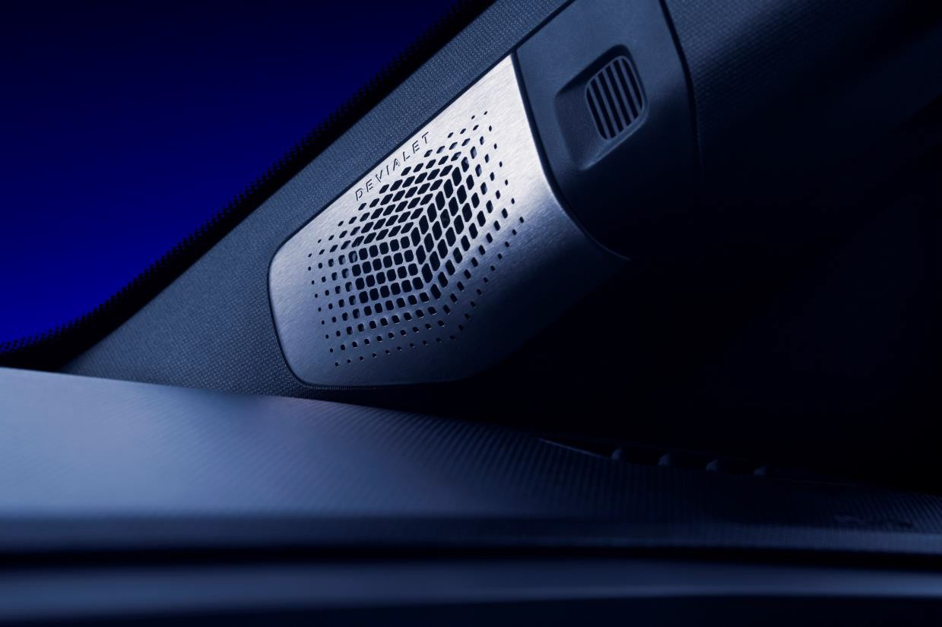

Devialet, výjimečný zvuk
Společnost Alpine se poprvé spojila s francouzskou společností Devialet, která se zabývá akustickým inženýrstvím, a vyvinula zvukový systém na míru pro model A290. Zkušenosti společnosti Devialet v oblasti akustiky, založené na více než 250 patentech chránících převratné inovace v oblasti zvuku, jsou výsledkem 15 let špičkového inženýrství a výzkumu a vývoje v oblasti akustiky. Spolupráce se uplatnila ve třech klíčových fázích procesu návrhu: stanovení velikosti systému a specifikace požadavků na zvukové vybavení, přispění vlastních technologií zpracování signálu a vyladění zvuku pro vytvoření 4 poslechových režimů.

Architektura - složená ze speciálního 615wattového zesilovače, 20cm subwooferu, 2 x 2 wooferů a výškových reproduktorů (celkem 9 reproduktorů) - je vybavena technologií SPACE™, která zaručuje pohlcující zvukový zážitek pro všechny cestující bez ohledu na poslouchaný obsah. Je spojena s patentovanou technologií SAM®, která zajišťuje dokonalé ovládání reproduktorů.

Tyto dvě inovace společně zajišťují charakteristickou vysokou věrnost, čistou a vyváženou reprodukci zvuku společnosti Devialet. Systém také nabízí 4 režimy poslechu, které lze zvolit podle individuálních preferencí: Fidelity, Speech, Dynamic, Heavy.

Systém je spojen s generováním zvuků motoru Alpine Drive Sound, které jsou vysílány prostřednictvím specifického zesilovače a audiosystém jim dává plný rozsah. Tato volitelná výbava je k dispozici od prvních výbavových stupňů a je standardem pro GT Premium a GTS.

Baterie a nabíjení : kompletní ekosystém
Alpine A290 je standardně vybaven baterií o kapacitě 52 kWh, což mu umožňuje dojezd podle WLTP přibližně 380 km (konečné údaje budou potvrzeny v době homologace). Pro optimalizaci teploty v kabině a zachování dojezdu je součástí výbavy tepelné čerpadlo. Systém rychlého nabíjení stejnosměrným proudem (DC) o výkonu 100 kW umožňuje u modelu A290 nabití z 15 na 80 % za 30 minut nebo dojezd až 150 km WLTP za 15 minut. Při nabíjení střídavým proudem (AC) umožňuje palubní nabíječka s výkonem 11 kW nabít vozidlo z 50 % na 80 % za 1 hodinu a 20 minut nebo až 70 km WLTP za 1 hodinu, případně nabít z 10 % na 80 % za 3 hodiny a 20 minut. Tato nabíječka obsahuje obousměrnou funkci, která umožňuje využít funkce V2L (vehicle-to-load) pro připojení zařízení přes nabíjecí zásuvku. Je také kompatibilní s technologií V2G (vehicle-to-grid).
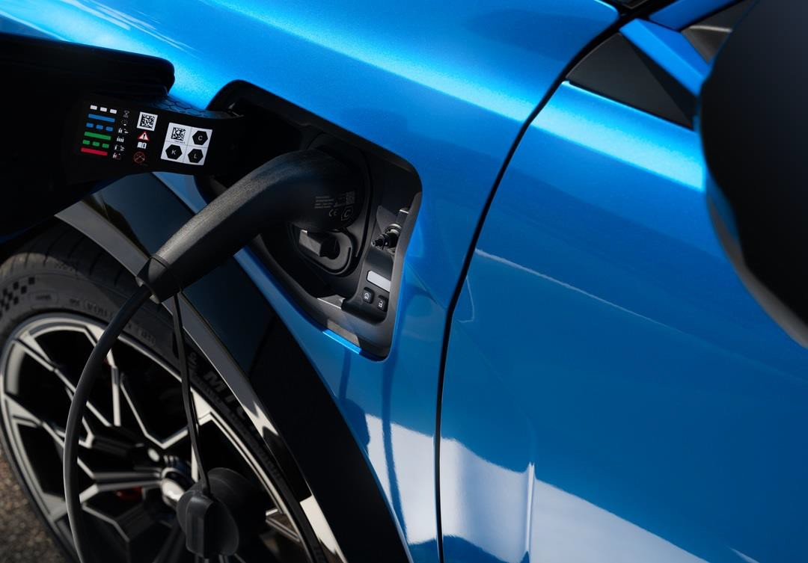

GPS navigace Google Maps obsahuje plánovač tras pro elektrická vozidla, který zohledňuje trasu, úroveň nabití, teplotu baterie, spotřebu v reálném čase a automatické nastavení optimální teploty trakční baterie, aby optimalizací fází dobíjení vypočítal nejlepší trasu.

Nabídka a výbava : čtyři varianty, jak najít ideální verzi A290

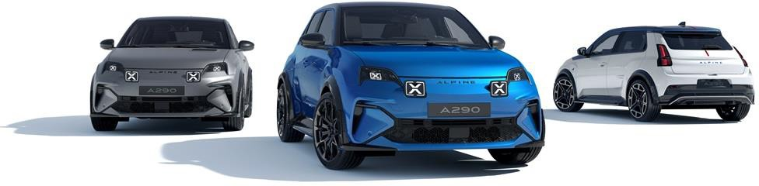

Modelová řada Alpine A290 zahrnuje 2 úrovně výbavy, GT a GTS, a celkem 4 pakety. Verze GT je poháněna motorem o výkonu 180 k a stejně jako vyšší modely řady obsahuje baterii o kapacitě 52 kWh, palubní nabíječku o výkonu 11 kW, DC nabíječku o výkonu 100 kW a tepelné čerpadlo. Disponuje 19“ koly z lehkých slitin Iconique obutými do specifických pneumatik Michelin Pilot Sport EV, zatmavenými zadními okny, full LED světlomety a adaptivním tempomatem s funkcí Stop & Go. Vyhřívaná sportovní sedadla jsou čalouněna směsí strukturované potahové látky a látky, sportovní volant je čalouněn kůží Nappa a balíček infotainmentu je doplněn systémem Alpine Portal integrujícím služby Google a navigaci s elektrickým plánováním trasy. Android Auto a Apple CarPlay lze připojit bezdrátově. A konečně, pro zlepšení každodenního zážitku z jízdy jsou standardně nabízeny přední a zadní parkovací asistenti a couvací kamera.
Nabídku dále rozšiřují dva doplňkové modely GT Premium a GT Performance. Model A290 GT Premium se zaměřuje na komfort a kultivovanost a vyznačuje se kontrastní černou střechou a brzdovými třmeny v barvě modrá Alpine. Uvnitř je vybaven interiérem v kůži Nappa, prémiovým audiosystémem Devialet se systémem Alpine Drive Sound, vyhřívaným volantem a indukční nabíječkou chytrých telefonů. Vnitřní zrcátko je elektrochromatické a vnější zrcátka jsou elektricky sklopná.
A290 GT Performance je ještě sportovnější. Dostane výkonnou verzi motoru (220 k), speciální pneumatiky Michelin Pilot Sport 5, červené brzdové třmeny, černé monogramy, elektricky sklopná zpětná zrcátka a telemetrii Alpine.
Vrcholná verze GTS kombinuje to nejlepší z obou verzí GT a přidává několik exkluzivních prvků, jako jsou černá kola Snowflake.

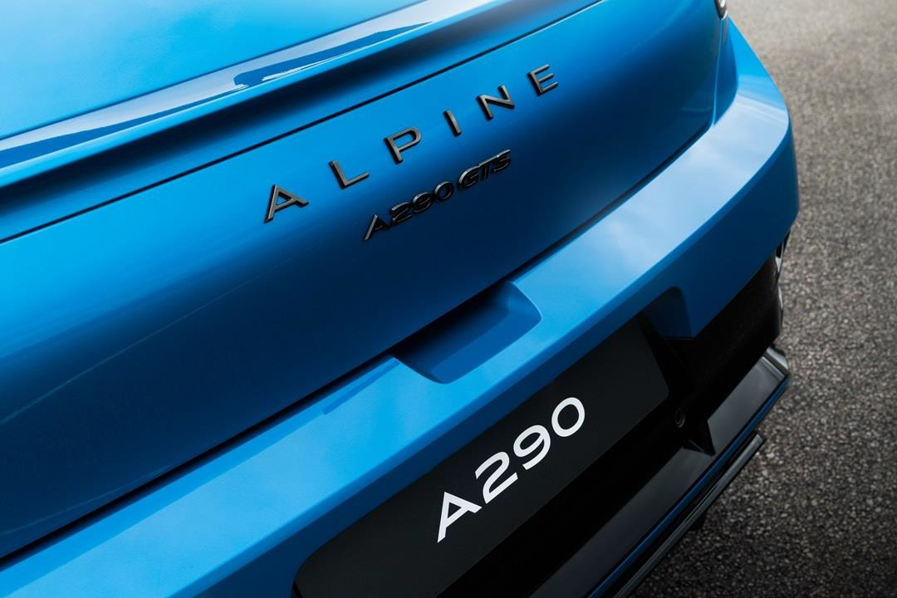

A290 GTS Première Edition : 1 955 výjimečných exemplářů
Tato limitovaná série „Première Edition“ bude k dispozici od zahájení prodeje modelu Alpine A290, a to v černé verzi Première Edition a ve třech exkluzivních verzích: Beta, inspirovaná konceptem A290_β s kontrastními bílými a černými barvami, La Grise a La Bleue. Celkem bude vyrobeno 1 955 exemplářů, což je symbolické číslo připomínající datum založení značky Alpine Jeanem Rédélé. Všem vozům je společné exkluzivní lakování, příplatková výbava a plaketa z limitované edice na středové konzoli.

O značce Alpine
Společnost Alpine, kterou v roce 1955 založil Jean Rédélé, se v průběhu let prosadila se svými sportovními vozy francouzského typu. V roce 2018 značka uvedla na trh nový model A110, který je věrný nadčasovým zásadám Alpine, tedy kompaktnosti, lehkosti, agilitě a radosti z jízdy. V roce 2021 vzniká obchodní jednotka Alpine. Vychází z dědictví a know-how historického závodu v Dieppe a z inženýrských zkušeností týmů Alpine Racing a Alpine Cars a bude specializovanou značkou skupiny Renault pro inovativní, autentické a exkluzivní sportovní vozy. Tyto zkušenosti umožňují značce se šípem A účastnit se dvou významných šampionátů FIA: Formule 1 a Mistrovství světa ve vytrvalostních závodech. Alpine je přítomna i v dalších mechanických disciplínách prostřednictvím zákaznických soutěží v rallye, poháru a GT4. Rok 2024 představuje zlomový bod v ambicích značky Alpine, neboť s uvedením svého prvního městského sportovního vozu na elektrický pohon A290 slavnostně otevírá svou 100% elektrickou "garáž snů".

KONTAKT MEDIA
Jitka SKALIČKOVÁ
Jitka.skalickova@renault.cz
602 275 168

